Seuil de Rentabilité

Mini-Projet



PARTIE THEORIE

1. Introduction
2. Notions de base
2.1. Définition
2.2. L’importance du seuil de rentabilité et ses limites
2.2.1. L’importance
2.2.2. Les limites
3. Le calcul de seuil de rentabilité
3.1. Détermination du seuil de rentabilité par la méthode algébrique
3.1.1. La marge sur coût variable (MSCV)
3.1.2. Le taux de marge sur coût variable (tx MSCV)
3.1.3 Le seuil de rentabilité
3.2. Méthode de calcul de point mort
3.3. Détermination du seuil de rentabilité par la méthode graphique
3.3.1. Comparaison Marge sur Coût Variable et Coût fixe
3.3.2. Evolution du résultat
3.3.3. Comparaison Chiffre d’affaires et Coût total
3.4. Méthodes de calcul du seuil de rentabilité selon l’activité de l’entreprise
3.4.1. Méthode comptable simple : chiffre d'affaires – charges totales
3.4.2. Méthode basée sur la marge : marge sur coût variable - frais fixes
4. Conclusion

PARTIE PRATIQUE

1. Cas n°1
2. Cas n°2
3. Cas n°3

BIBLIOGRAPHIE

PARTIE THEORIE

1. Introduction

Toute entreprise est confrontée au problème de l'équilibre de son exploitation, particulièrement dans une situation concurrentielle forte.
La comptabilité analytique doit fournir les renseignements permettant aux responsables de déterminer des seuils critiques pour l'ensemble de l'entreprise et pour chacune de ces activités.

2. Notions de base

* QUESTION Clé:
"Quel est le niveau d'activité au-delà duquel l'entreprise commence à faire des bénéfices ? "

2.1. Définition :

Le seuil de rentabilité est le niveau d'activité minimum à partir duquel une entreprise devient rentable pour elle-même par ses économies d'échelle, c'est-à-dire qu'elle cesse de perdre de l'argent sur cette activité.
Littéralement, le concept dérive de l'adjectif rentable, lui-même signifiant : "qui rapporte une rente" (un revenu), généralisé abusivement au sens de "qui rapporte un bénéfice" (une rentabilité).

2.2. L’importance de seuil de rentabilité et ses limites:

2.2.1. L’importance :

Pour une entreprise, la détermination du seuil de rentabilité est nécessaire :

- C'est un facteur de décision pour le lancement d'un nouveau produit sur le marché, ou son retrait ;
- Il permet de calculer le montant du chiffre d’affaires à partir duquel l’activité est rentable, ou la date à laquelle l'entreprise commencera à faire du bénéfice ;
- Il permet de savoir où se situe la marge réellement dégagée par la société à un moment donné ;
- Il permet d’étudier le taux de risque de se trouver en déficit, et corrélativement d’apprécier la sécurité dont dispose l’entreprise si la conjoncture devient défavorable ;
- Il permet de mieux étudier et analyser le rôle et la répartition des charges entre fixes et variables ; notamment il oblige à calculer la marge sur coût variable (MSCV), dont l’intérêt est d’éviter les inconvénients de l’imputation des charges fixes aux différents coûts des produits de la société.
- Il réduit l'incertitude
- Le seuil de rentabilité peut indiquer s'il est utile ou non de procéder à une analyse plus détaillée, et donc plus coûteuse.
8. Cette technique peut aussi venir en aide au moment de la définition des spécifications d'un produit. Chaque conception a ses propres conséquences sur les coûts. Ceux-ci affectent à l'évidence les prix et la faisabilité de la commercialisation. La technique du seuil de rentabilité permet de faire des comparaisons entre plusieurs conceptions possibles avant de faire un choix définitif.

2.2.2. Les limites :

- C'est un système prévisionnel. La décision dépend donc de la qualité des données entrées dans le calcul de la marge, lui-même fonction du choix des données (quelle dépense est prise en compte ? selon quel critère ?) et de leur exactitude (le contrôle de leur réalité n'est possible qu'à posteriori).

- C'est un système normatif : Certains coûts sont exclus, d'autres intégrés selon des clés de répartition souvent calculées de manière standard. Il ne représente donc qu'une simplification de la réalité.

- Et pourtant, c'est un système peu normé : les méthodes sont différentes d'une entreprise à l'autre, ou d'un exercice à l'autre. Il n'existe pas de "catalogue" des coûts à prendre en compte. La comparaison est donc difficile.

- C'est un système linéaire, c'est-à-dire qu'il fonctionne dans l'hypothèse où l'accroissement des ventes passe par un accroissement des coûts dans la même proportion. Ce système théorique n'existe pas dans la réalité, aucune dépense n'est parfaitement linéaire. Il existe principalement deux effets qui contredisent cette linéarité : l'effet de seuil et l'hétérogénéité des économies d'échelle.

• Les effets de seuil : les machines ont des capacités de production qui ne peuvent pas être poussées au-delà d'un certain seuil ; pour les dépasser, même de quelques unités, il faudra réinvestir dans une autre machine, ce qui double l'investissement, nécessite de l'espace en proportion plus importante que l'augmentation de production envisagée, etc.

• L'hétérogénéité des économies d'échelle : certaines productions peuvent être accrues sans impact sur les coûts. Par exemple, doubler la cadence d'une machine ne double pas nécessairement le coût d'entretien ni la consommation d'énergie ni le nombre d'ouvriers affectés à cette machine. Dans ce cas, la production supplémentaire coûte moins cher que la production initiale, on dit que le coût marginal de production est plus faible que le coût initial.

3. Calcul du seuil de rentabilité :

La détermination du seuil de rentabilité s'obtient à partir de 3 éléments:

• Le chiffre d'affaire réalisé (CA) :

Désigne le total des ventes de biens et de services facturés par une entreprise sur un exercice comptable.
Il est exprimé en unités monétaires et compté sur une année. Il se calcule hors taxe, et en particulier hors TVA, et déduction faite des rabais, remises et ristournes accordés.
Concrètement, le chiffre d'affaires d'une entreprise sur un exercice donné s'obtient en faisant la somme de l'ensemble des factures et avoirs hors taxes émis au cours de l'exercice.

• Les charges variables (ou opérationnelles) :

Varient proportionnellement avec l’activité de l’entreprise (chiffre d’affaires si c’est une entreprise commerciale et niveau de production si c’est une entreprise industrielle).
Leur coût unitaire est constant.
Exemples : achats de marchandises, achats de matières premières, énergie...

• Les charges fixes (CF) (ou de structure) :

Qui restent stables jusqu'à un certain niveau d’activité. Elles ne dépendent que de la structure de l’entreprise :

- structure de production : amortissement, loyers...
- structure humaine : rémunérations fixes, charges sociales...
- structure financière : intérêts des emprunts souscrits...

Les calculs qui permettent d'obtenir le seuil de rentabilité se font en 3 étapes :

  - La marge sur coût variable (=MSCV)
  - Le taux de marge sur coût variable (= tx MSCV)
  - Le seuil de rentabilité (= SR)

3.1. Détermination du seuil de rentabilité par la méthode algébrique :

3.1.1. La marge sur coût variable (MSCV) :

- Elle correspond à ce qui reste à l'entreprise lorsqu'elle a retiré ses charges variables.
- L'entreprise devra retirer les charges fixes de cette MSCV pour obtenir son bénéfice
- Formule 1 : MSCV = CHIFFRE D'AFFAIRES – CHARGES VARIABLES

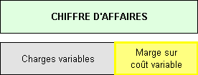

3.1.2. Le taux de marge sur coût variable (tx MSCV) :

- Le taux de MSCV exprime ce que représente cette MSCV par rapport au CA.
- Ce tx de MSCV montre ce que gagne l'entreprise sur chaque vente (avant déduction des CF)
- Formule 2 : TX MSCV = MSCV / C.A

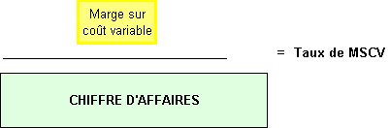

3.1.3 Le seuil de rentabilité :

- C'est le chiffre d’affaire "critique", à partir duquel, l'entreprise réalise un bénéfice.
- La MSCV obtenue précédemment doit donc être au moins égale aux charges fixes.
- Formule 3 : SEUIL RENTABILITE = CF / TX MSCV
- Il convient de rechercher l'égalité suivante :
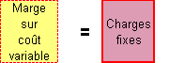

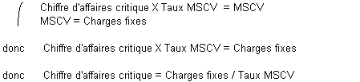

3.2. Méthode de calcul de point mort :

Le seuil de rentabilité est principalement calculé en monnaie mais il peut être converti en quantités produites ou en nombre de jours de chiffre d'affaire. De même, on peut déterminer la date à partir de laquelle l’entreprise atteint son seuil de rentabilité. Dans ce cas, cette date représente le "point mort" c’est-à-dire, date à laquelle l’entreprise devient bénéficiaire. Plus cette date est atteinte rapidement dans l’exercice plus la sécurité est importante pour l’entreprise.
Le calcul est simple si l'activité de l'entreprise est régulière, c’est-à-dire que son chiffre d'affaire se répartit régulièrement au cours de l'année. Dans ce cas, la date à laquelle l’entreprise atteint son point mort se calcule ainsi :

En mois de chiffre d'affaire :

Seuil de rentabilité x 12 mois
Chiffre d’affaires annuel

Ou en jours de chiffres d'affaire :

SR × 360
Chiffre d’affaire annuel

3.3. Détermination du seuil de rentabilité par la méthode graphique :

On peut aussi trouver graphiquement le seuil de rentabilité. Trois représentations graphiques sont possibles :

3.3.1. Comparaison Marge sur Coût Variable et Coût fixe :

On représente sur un même graphique la droite de la marge sur coût variable et la droite de coût fixe, avec en abscisse le chiffre d'affaires.

équation de la droite de M/CV | y1 = a x | a = taux de marge sur coût variable  x = CA
équation de la droite de coût fixe | y2 = b | b = Coût fixe
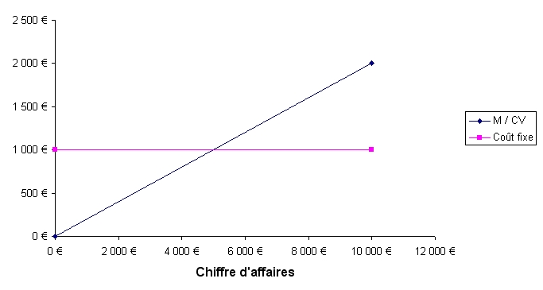

Tant que la droite de marge sur coût variable se situe en dessous de la droite de coût fixe, cela signifie que l'on est en zone de pertes, puisque la M/CV ne suffit pas à "payer" les coûts fixes. Ici, les chiffres d'affaires compris entre 0€ et 5000€.
Lorsque les deux droites se croisent, on atteint le seuil de rentabilité, qui correspond bien ici à un chiffre d'affaires de 5 000 €.
Lorsque la droite de marge sur coût variable se situe en dessus de la droite de coût fixe, cela signifie que l'on est en zone de bénéfices, puisque la M/CV dépasse les coûts fixes. Ici, les chiffres d'affaires sont supérieurs à 5 000 € .

3.3.2. Evolution du résultat :

On représente l'évolution du résultat en fonction du chiffre d'affaires.
équation de la droite de résultat | y = a x - b | a x = marge sur coût variable  a = taux de marge sur coût variable  x =CA  b = coût fixe

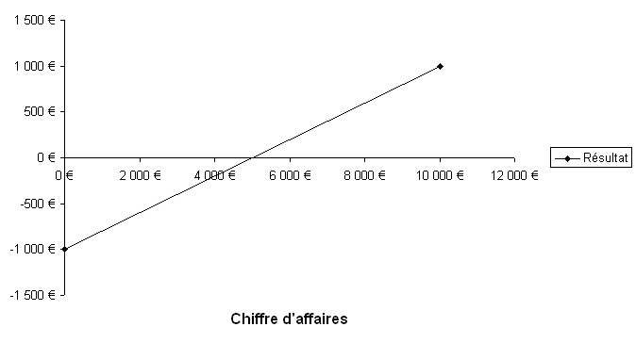
On voit bien que le résultat commence à être positif lorsque le chiffre dépasse 5 000 €, c'est-à-dire le seuil de rentabilité.
3.3.3. Comparaison Chiffre d’affaires et Coût total :

On représente sur un même graphique la droite du chiffre d'affaires et la droite du coût total, avec en abscisse le chiffre d'affaires.
équation de la droite du CA | y1 = x | x = CA
équation de la droite de coût total | y2 = a x + b | a x = coût variable total  a = coût variable unitaire pour un € du CA  x =CA  b = coût fixe

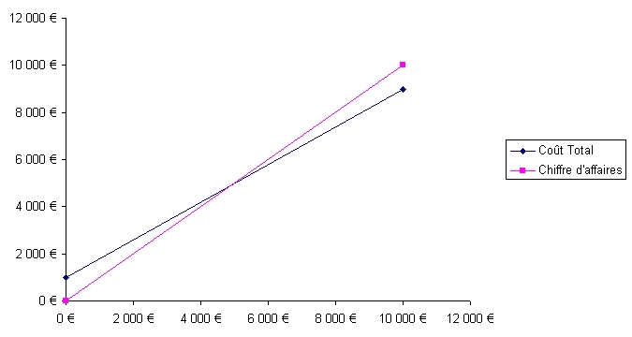

Tant que la droite de chiffre d'affaires se situe en dessous de la droite de coût total, cela signifie que l'on est en zone de pertes, puisque le chiffre d'affaires ne suffit pas à "payer" le coût total. Ici, les chiffres d'affaires sont compris entre 0 € et 5 000 €.
Lorsque les deux droites se croisent, on atteint le seuil de rentabilité, qui correspond bien ici à un chiffre d'affaires de 5 000 €.
Lorsque la droite de chiffre d'affaires se situe en dessus de la droite de coût total, cela signifie que l'on est en zone de bénéfices, puisque le chiffre d'affaires dépasse le coût total. Ici, les chiffres d'affaires supérieurs à 5 000 €.

3.4. Méthodes de calcul du seuil de rentabilité selon l’activité de l’entreprise :

Le seuil de rentabilité peut être calculé très simplement dans les entreprises qui revendent en l'état les produits qu'elles ont achetés. Dans les entreprises à production complexe (multiples produits, plusieurs chaînes de transformation, etc.), le calcul suppose la mise en place d'un système d'information analytique. Il existe plusieurs méthodes de calcul, qui seront utilisées selon le degré de précision attendu ou selon l'interlocuteur : un responsable d'atelier calculera son point mort différemment d'un responsable commercial. Les méthodes les plus répandues sont les suivantes :

3.4.1. Méthode comptable simple : chiffre d'affaires – charges totales :
Cette méthode est la plus simple à exprimer : le seuil de rentabilité d'une activité est atteint quand le chiffre d'affaires est égal au montant des charges mobilisées par cette activité. Les charges comprennent les charges fixes et les charges variables. Les charges fixes correspondent aux charges indépendantes du niveau d'activité (exemple : frais de structure, amortissements, etc.) ; tandis que les charges variables varient proportionnellement au niveau d'activité (exemple : main d'œuvre, matière première, etc.). Mathématiquement, cela s'exprime ainsi : CA − (CV + CF) > = 0 Où CA = le chiffre d'affaires, CV et CF représentent les charges variables et les charges fixes.
3.4.2. Méthode basée sur la marge : marge sur coût variable - frais fixes :
Le seuil de rentabilité est obtenu quand la marge entre le chiffre d'affaires relatif au produit et les coûts variables qui lui incombent devienne supérieure à la somme des frais fixes immobilisés pour le produire.
CF / Taux MCV > = 0 ou bien : CA * CF / MCV > = 0
On en déduit la relation :
Seuil de rentabilité en valeur est atteint quand : MCV / Coûts fixes >= 1
Seuil de rentabilité en quantité est atteint quand : (MCV unitaire x qté) / Coûts fixes >= 1
N.B. : MCV = CA − CV La marge sur coût variable (MCV) est égale à la différence entre le chiffre d'affaires et le total des charges variables (approche de calcul global). Dans le cas de calcul de la marge unitaire (par type de produit), elle est égale à la différence entre le prix de vente unitaire et le coût variable unitaire associés à chaque produit.
Cette manière de mesurer le seuil de rentabilité est mathématiquement identique à la première méthode, mais met en évidence la marge réalisée au lieu du poids du chiffre d'affaires.

  - Conclusion

La technique du seuil de rentabilité impose par dessus tout d'évaluer de façon réaliste la nature et le montant des coûts. C'est un outil de gestion qui peut se révéler très utile pour de nombreuses petites entreprises. En même temps, ce n'est pas un remède universel et il faut l'utiliser en même temps que d'autres outils de gestion pour prendre une décision.

PARTIE PRATIQUE

1 .Cas n°1

Au 31-12-N le reclassement par variabilité des charges d’une entreprise commerciale a donné les résultats suivants :
Total des charges courantes 21 865 DH dont 14 586 DH de frais fixes et 7 279 DH de charges variables.
Les charges variables sur achat de marchandises s’élèvent à 1 753 DH et les charges variables sur vente se montent à 5 526 DH ;
Le CPC établi, par ailleurs, à la même date donne les renseignements suivants :
Achat de marchandises 30 200 DH
S.I de marchandises 1 650 DH
S.F de marchandises 2 400 DH
Ventes de marchandises 52 550 DH
R.R.R obtenus 995 DH
Produits financiers 2 890 DH
Notons que les produits financiers sont régulièrement acquis à l’entreprise et par conséquent sont considérés comme fixe.
Travail à faire :
On se propose d’établir le tableau de résultat différentiel (TRD) en faisant apparaître : marge sur coût variable, résultat courant.

Corrigé :
Tableau de résultat différentiel (TRD) (en 1 000 DH)
- Chiffre d’affaire net (HT)  - Achat de marchandises  -RRRO  - Achats nets  + frais variables d’achat  - Coût d’achat variable des marchandises achetées  - + variation de stock (SI-SF)  - Coût d’achat variable des marchandises vendues  + frais variables de ventes  Coût variable  Marge sur coût variable  Charges fixes nettes  (14,586-2,890)  Résultat courant | 30 ,2  - 0,995 | 52,55  16,816  11,696  5,12 | 100%  32%
 | 29,205  + 1,753 | 52,55  16,816  11,696  5,12 | 100%  32%
 | 30,958  - 0,75 | 52,55  16,816  11,696  5,12 | 100%  32%
 | 30,208  5,526 | 52,55  16,816  11,696  5,12 | 100%  32%
 | 35,734 | 52,55  16,816  11,696  5,12 | 100%  32%

2 .Cas n°2
L’entreprise SAMA est spécialisée dans la fabrication de blue jeans.Sa fabrication repose sur deux produits principaux :
Des pantalons e toile
Des vestes en toile.
Le chef de la comptabilité porte à votre connaissance les renseignements de la période du mois de mars.
Production
13 000 pantalons
9 000 vestes
L’entreprise SAMA travaille sur commande, on peut considérer qu’il n’y a aucun encours ni au début, ni en fin de période. Il n’existe donc pas de stock de produits finis.
Frais d’atelier
Les frais d’atelier sont à repartir entre les coûts de production des vestes et des pantalons proportionnellement au nombre d’heures de MOD.
Montant des frais 320 000 (dont 114 000 en charge de structures)
Sortie des matières premières
Toiles pour les pantalons 485 000
Toiles pour les vestes 410 000
(Ces sorties sont valorisées au CMUP)
Main-d’œuvre directe
Pou les pantalons 1 960 H à 65 DH l’heure ;
Pour les veste 2 040 H à 65 DH l’heure.

Vente de mars
Prix d’un pantalon 70 DH ;
Prix d’une veste 110 DH.
Frais distribution
Proportionnels aux montants des ventes, ils sont dans le rapport de 0,8 pour 20
Travail à faire :
Calculer le coût de revient pour chaque produit
Calculer le résultat analytique sur ces deux produits
Présenter le compte de résultat différentiel de l’entreprise SAMA e faisant apparaître le coût variable et la marge sur coût variable
Déterminer le seuil de rentabilité
Calculer le point mort

Corrigé :
Coût de revient

Eléments | Pantalons  13 000 unités | Vestes  9 000 unités
Matière première  Frais d’atelier  MOD  Frais de distribution  Coût de revient  Coût unitaire | 485 000  163 000  132 600  36 400  817 288  62,86 | 410 000  156 800  127 400  39 600  733 800  81,53

Résultat analytique
Eléments | Pantalons | vestes
Vente  Coût de revient  Résultat analytique  Résultat unitaire | 910 000  817 200  92 800  7,14 | 990 000  733 800  256 200  18, 47

Tableau de résultat différentiel

Chiffre d’affaire  Coûts variables  (817 200+114 000)  Marge sur coût variable  Charges fixes  Résultat | 1 900 000  1 437 000  463 000  114 000  349 000 | 100%  24,37%

Seuil de rentabilité

SR = CF / TX MSCV
= 114 000 /24,37
= 467 788, 26
Point mort
PM = SR/CA×12 mois
= 467 788,26/1900 000 ×12 mois
= 2, 95 Soit 2 mois et 28 jours

3. Cas n°3

L’entreprise « AGELEC » est une société anonyme, spécialisée dans l’électricité industrielle, son activité s’étale sut 11mois (fermeture annuelle : août). On vous demande d’analyser la rentabilité de l’activité d’AGELEC, pour cela, nous disposons de l’extrait du compte de résultat de l’exercice 2008
Extrait de compte résultat prévisionnel de l’exercice 2008 (en 1 000 DH)
charges | montant | produits | Montant
Charges variables  - De production  - De commercialisation  Charges fixes diverses  Dot aux amortissements  Résultat de l’exercice | 2 482  554  1 100  450  506 | Vente  Produits financiers | 5 060  32
Total | 5 092 |  | 5 092

Travail à faire :
Présenter le compte de résultat par variabilité, faisant apparaître le CA, les CV, la MSCV et le résultat.
Calculer le seuil de rentabilité et la date à la quelle il sera atteint
Quel est le CA permettant d’obtenir un résultat de 800 000 DH ?

Corrigé:
Le compte de résultat par variabilité (en 1 000 DH) :

Eléments | calculs | montants | %
CA  CV | 5 060  3 036 |  | 100%
MSCV  CF | 1 518 | 2 024 | 40%
Résultat |  | 506

Calcul du seuil de rentabilité et la date à laquelle il sera atteint :
SR = CF / TX MSCV
= 1 518 000 / 0,4
= 3 795 000 DH
PM = 3 795 000 /5060000×11
= 8,25 soit le 08 octobre
Détermination du CA permettant d’obtenir un résultat de 800 000 DH :
0,4 CA = 1 518 000+ 800 000
CA = 2 318 000/0,4
= 5 795 000 DH

BIBLIOGRAPHIE

Références bibliographiques

- U.S. Small Business Administration : Préparé par le gouvernement de la Saskatchewan, traduit par le secrétariat national.

- Comptabilité analytique de gestion par Louis dubrelle.

- Comptabilité analytique par Mr Diouri et Mr Al Hamany.

- Exercices corrigés de comptabilité analytique par Anegde-Clet.

- Entraînement à la comptabilité analytique et au contrôle budgétaire.

